Påskenatt
i Groruddalen prosti

Grorud kirke

Lørdag 30.mars kl 23.00

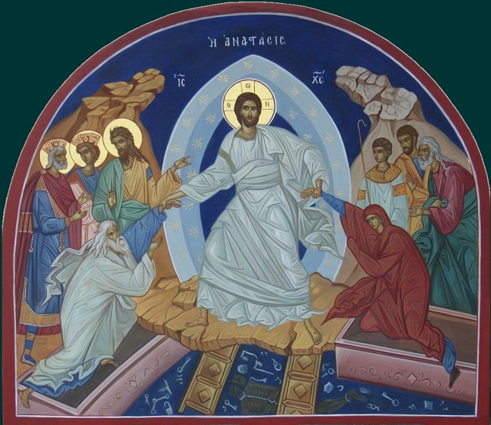

Livet seirer over døden.
Velkommen til feiring.

